**HX881** *Scheda creata il 19 marzo 2024*

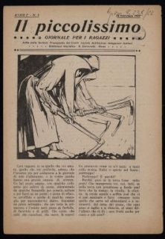**Descrizione bibliografica**

Il \***piccolissimo** : giornale per ragazzi / edito dalla sezione propaganda del Comitato laziale dell'Unione insegnanti italiani e dalla Biblioteca giuridica della R. Università di Roma. - Anno 1, n. 1 (8 febbraio 1917)-anno 3, n. 4 (1 aprile 1919). - Roma : Off. poligrafica italiana, 1917-1919. -3 volumi : ill. ; 24 cm. ((Mensile. - Alla fine del 1917: scompare il complemento del titolo, editore: la Biblioteca giuridica. - Il formato varia in: 21 cm. – Copia digitale a: [http://www.14-18.it/periodici/TO00209542/1917. - TO00209542](http://www.14-18.it/periodici/TO00209542/1917.%20-%20TO00209542)

Autore: [Unione generale insegnanti italiani : Comitato laziale](https://opac.sbn.it/c/search/opac?groupId=20122&item:5032:Nomi::@frase@=RMLV086005)

Soggetto: Periodici per ragazzi – 1917-1919

**Volumi disponibili in rete**

[1917-1919. Lac](http://www.14-18.it/periodici/TO00209542/1917.%20-%20TO00209542).